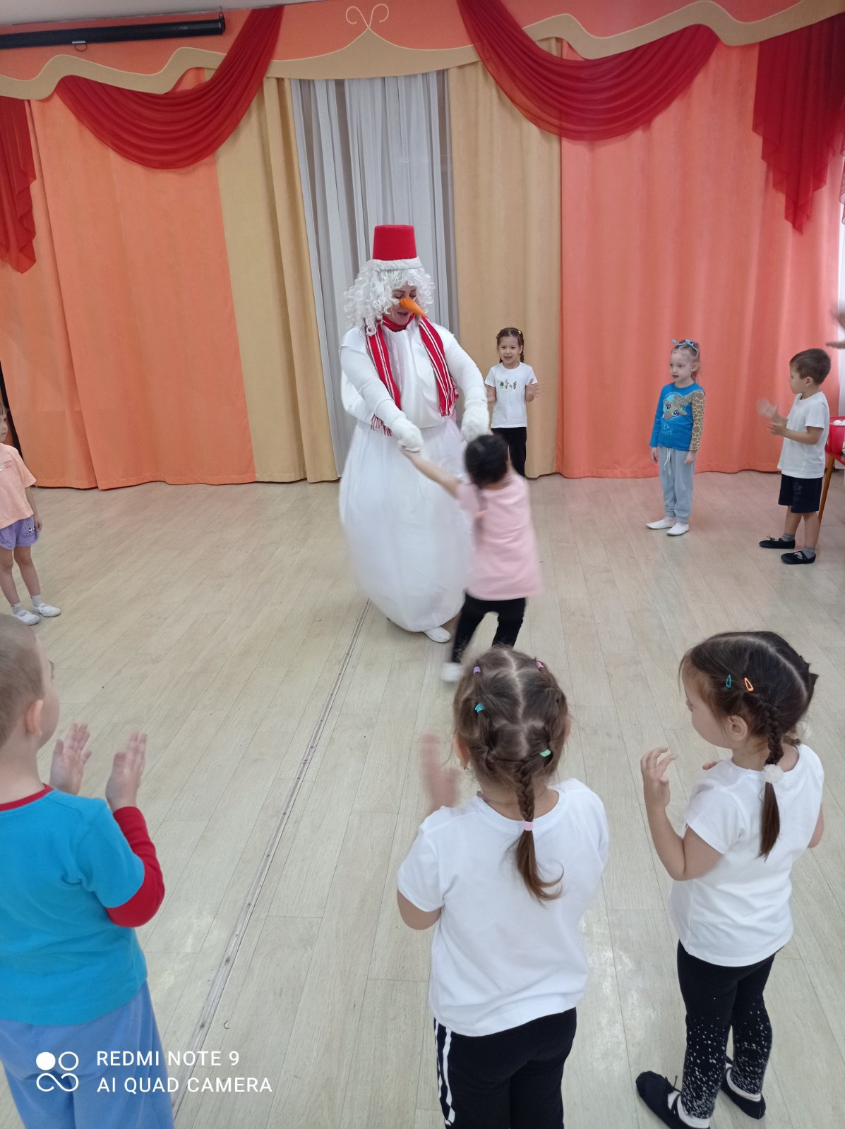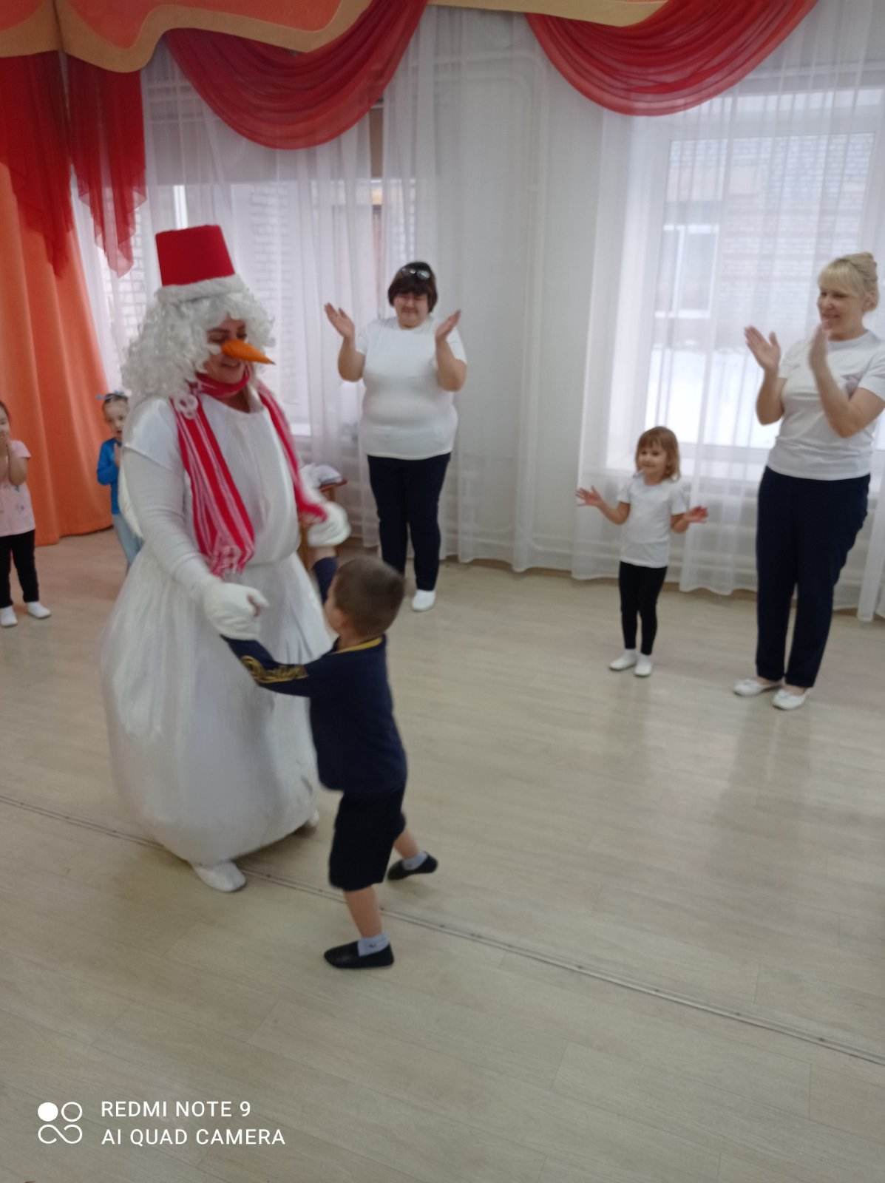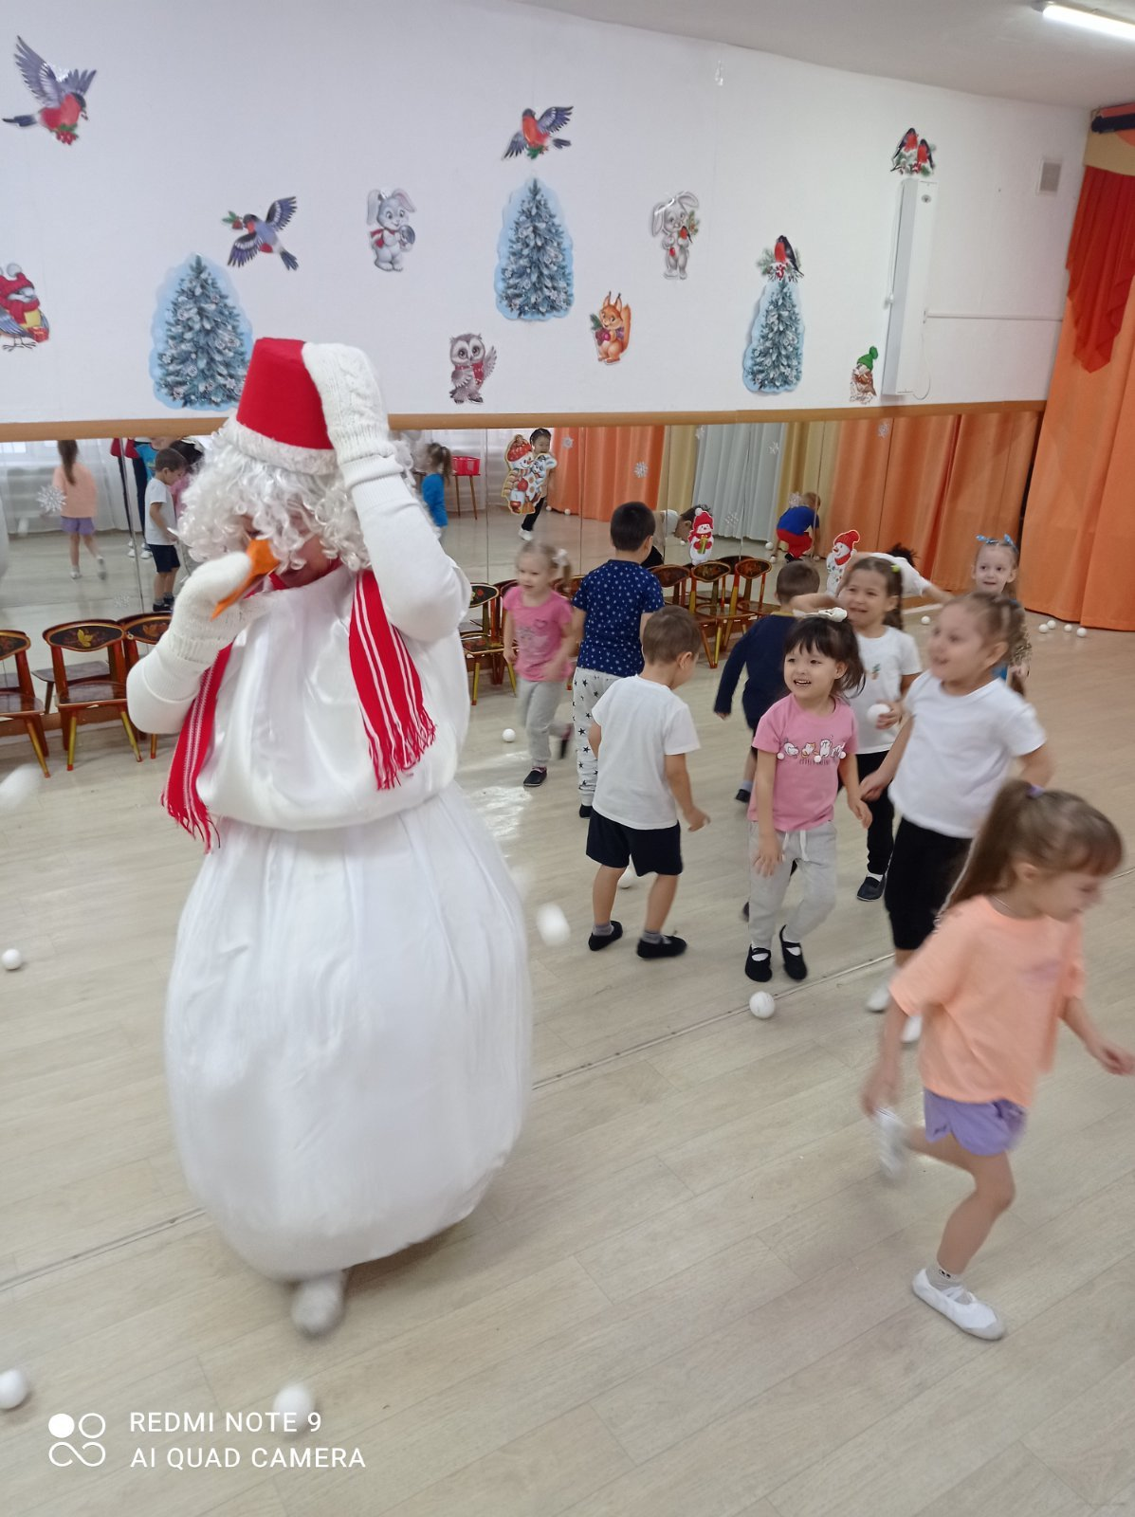« Снеговик в гостях у ребят» - под таким названием было организовано спортивное развлечение для детей нашей группы. Главная цель мероприятия – доставить детям радость. Также ставились такие задачи:

* Обучать детей играть в коллективные игры;
* Развивать ловкость, быстроту, координацию движений;
* Приобщать детей к здоровому образу жизни.

На протяжении всего развлечения дети соревновались, играли в разные игры, показывая Снеговику свою сноровку и ловкость. А еще дружно прокатились на « поезде».

Дети по праву заслужили угощения от Снеговика. Праздник получился весёлым и шумным!